中航信托•天垣11号融创杭州望江未来社区项目

股权投资集合资金信托计划入场报告

北京康信君安资产管理有限公司

2020年11月7日

目录

一、 项目地块基本情况 1
二、 项目公司基本信息 2
三、 竞品分析 4
四、入场流程 6
1、 交接前流程沟通 6
2、 项目现场 6
3、 印鉴核验 7
4、 银行账户信息查询 11
5、 共管交接 13

为了方便阅读之目的，本报告中将部分名称简写为：
·SPV公司：杭州融跃企业管理有限公司
·合资公司：杭州滨科企业管理有限公司
·项目公司：杭州滨来置业有限公司
·中航信托：中航信托股份有限公司

- 项目地块基本情况
2020年5月15日，杭州市规划和自然资源局发布杭政储出【2020】35号国有建设用地使用权挂牌出让公告，挂出上城区望江单元SC0402-R21/B-05地块、SC0402-B1/B2-11地块，2宗地块规划为住宅兼商业服务业设施用地、商业商务用地，总面积43652㎡（65.5亩）总起报价509,564万元，出让建筑面积地上212871㎡、地下5000㎡，出让年限为70年、40年（详见图1）。
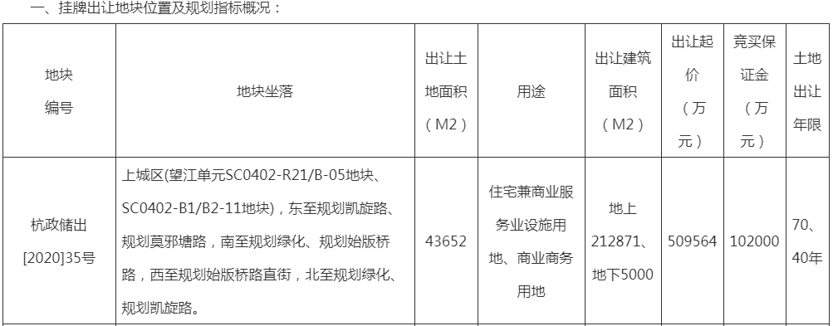
图1 地块位置及指标概括
2020年6月16日，杭州滨科企业管理有限公司竞得上城区望江单元SC0402-R21/B-05地块、SC0402-B1/B2-11地块容积率分别是4.5和5.5，成交总价618,564万元。（详见图2）。
(转下页）
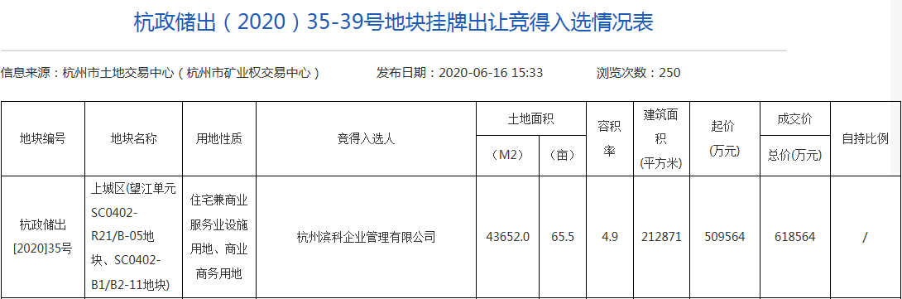
图2 地块挂牌出让信息

- 项目公司基本信息
项目公司成立于2020年06月28日，注册地位于杭州市上城区钱江路639号1152室，法定代表人为郭瑜。项目公司为杭州滨科企业管理有限公司的100%全资子公司。（工商信息详见图3）
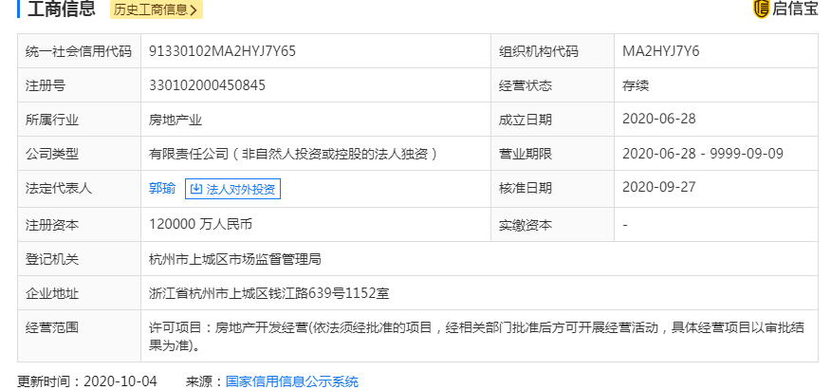
图3 工商信息
合资公司:合资公司股东为杭州滨江房产集团股份有限公司（持股51%）及杭州融跃企业管理有限公司（持股49%）。（工商信息详见图4）
（转下页）
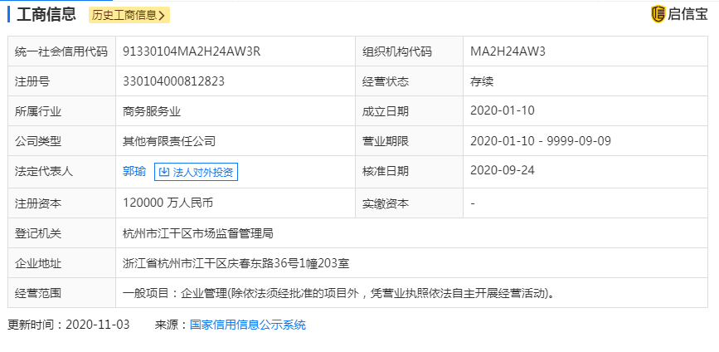
图4 工商信息
SPV公司:SPV公司股东为杭州融创东晟房地产开发有限公司（持股51%）及中航信托股份有限公司（持股49%）。（工商信息详见图5）
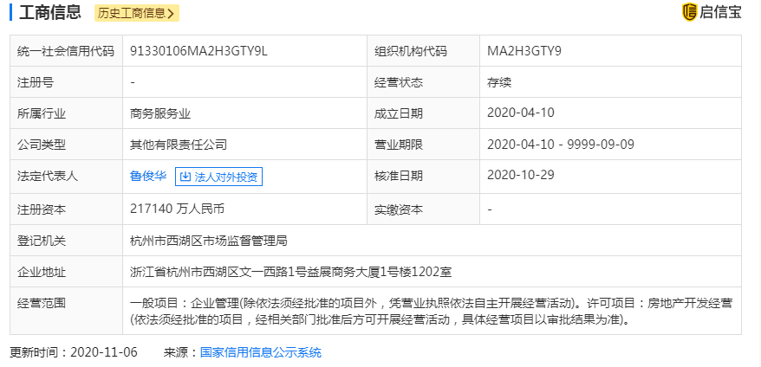
图5 工商信息

（转下页）

项目公司、合资公司、SPV公司及中航信托股权穿透图如下：
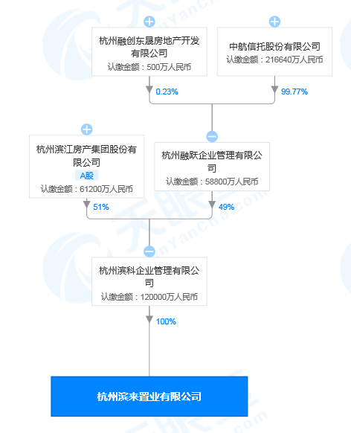
- 竞品分析
项目周边在售竞品不多，周边项目滨江金地御品已售罄、新世界中心主要为商业项目，尚在规划中，目前在售仅有融创滨江御潮府。融创滨江御潮府项目建造11幢高层住宅楼（层数16-18F）和2幢5F洋房，房源共计745户（含自持）；首开2幢高层已售罄，剩余房源未取得预售证。新世界中心项目占地面积93364㎡（140亩），规划为住宅用地、商业商务用地、社会停车场库用地，容积率4.2，楼面价24860元/㎡。
项目周边在售楼盘位置（详见图6）
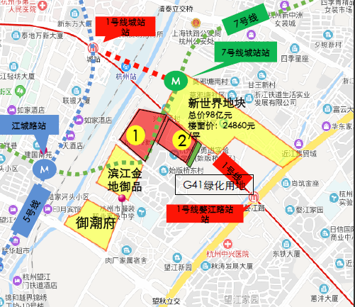
图6 项目周边在售楼盘位置(图中数字1和2标记为为项目位置）

项目名称 | 滨江金地御品 | 御潮府 | 新世界中心
项目地址 | 上城区海潮路与东宝路交叉口 | 上城区望江路与始版桥直街交叉口北200米 | 上城区海潮路以东，婺江路以北
业态 | 住宅 | 住宅 | 商业、办公、住宅
成交均价（元/㎡） | 69,800 | 69,800 | 待售
开发商 | 龙湖、阳光城、滨江、金地 | 滨江、融创 | 新世界
开盘时间 | 2019年6月 | 2020年5月 | 待定
住宅形态 | 高层 | 高层、洋房 | 商业、办公、酒店一体的商务楼，高层住宅
主要户型 | 119-169㎡，3居-5居 | 123平-190㎡，3居-5居 | 待定
装修状况 | 精装 | 精装 | 住宅精装
总户数 | 548 | 745 | 待定
去化情况 | 已售罄 | 首开152套已售罄；剩余房源未取得预售证 | 待建

四、入场流程
- 交接前流程沟通
2020年10月29日，我司入场主管、驻场人员与中航信托经理徐依凝、融创公司财务郑燕男、行政陈滦滦和王祐祺就交接事项进行沟通：
- 首先对项目公司开户情况进行了解，SPV公司、合资公司、项目公司目前银行账户、U盾情况如下：
- SPV公司：仅开设了一个银行账户，为招商银行杭州分行营业部基本账户；该账户有2个U盾，其中一个操作盾（制单功能）财务要移交至融创集团杭州总部，另一个复核盾可收归共管。
- 合资公司：仅开设了一个银行账户，为建设银行杭州秋涛支行基本账户，该账户有2个U盾，其中一个复核盾在合作方融创公司，另一个操作盾（制单功能）可收归共管。
- 项目公司：仅开设了一个银行账户，为平安银行杭州分行基本账户，该账户有2个U盾，其中一个管理盾（复核功能）在合作方融创公司，另一个操作盾（制单功能）可收归共管；
- 保险柜内共管资料存放情况
- SPV公司新购保险柜，交接现场拆包装，存放SPV公司印章、证照、U盾、合资公司和项目公司U盾。
- 合资公司和项目公司使用原存放项目公司印章、证照的保险柜，未新购置保险柜。
我司入场主管、驻场人员与行政陈滦滦和王祐祺对SPV公司、合资公司、项目公司基础证照、印鉴进行核对，并编辑共管资料交接单。合资公司和项目公司发票专用章本次未交接。

- 项目现场
2020年11月1日上午我司入场主管、驻场人员前往项目现场进行核查（期间并无项目公司人员陪同），项目现场尚未动工（详见图7、图8）。
（转下页）
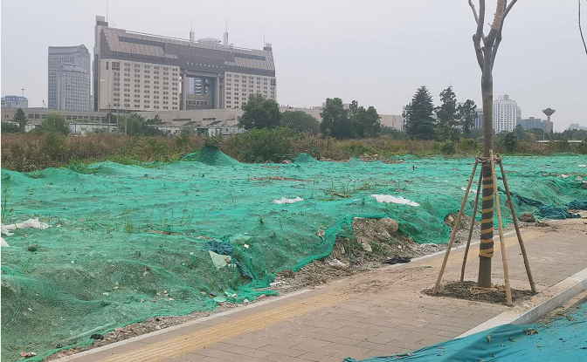

图7 项目地块
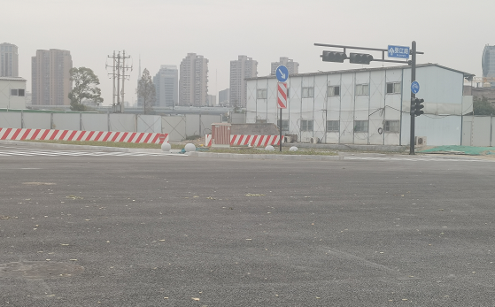
图8 项目地块附近婺江路与海潮路交叉口

- 印鉴核验
2020年10月29日下午我司主管、驻场人员、中航信托徐依凝、SPV公司法务与前往西湖区行政服务中心办理工商变更和核验印鉴事宜。SPV公司目前共有3枚印章，分别为：公章、财务专用章、法人名章；经公安窗口确认SPV公司共有2枚印章已备案，分别为公章、财务专用章。（详见图9、图10）
2020年10月30日下午，驻场人员到江干区行政服务中心公安窗口核验印鉴，合资公司和项目公司各有4枚印章，分别为公章、财务专用章、法人章、发票专用章，经公安窗口确认合资公司和项目公司各有3枚印章已备案，分别为：公章、财务专用章、发票专用章。（详见图11至图16）

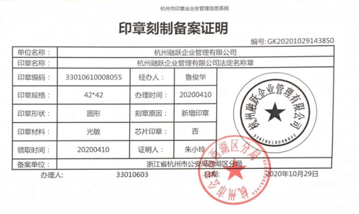
图9 SPV公司公章备案证明
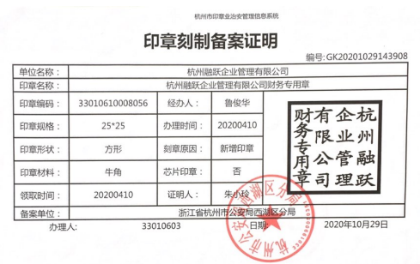
图10 SPV公司财务专用章备案证明

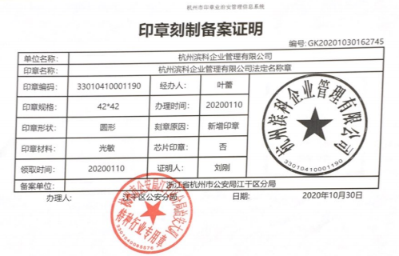
图11 合资公司公章备案证明
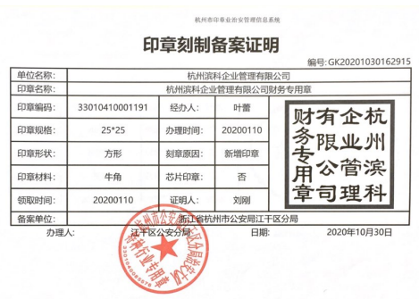
图12 合资公司财务专用章备案证明

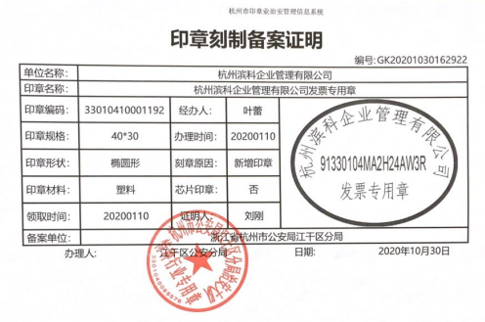
图13 合资公司发票专用章备案证明
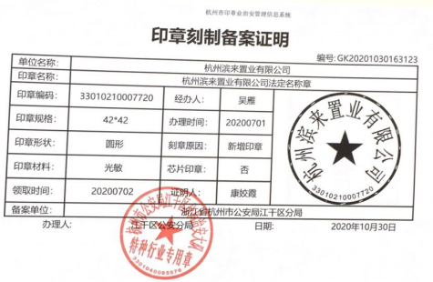
图14 项目公司公章备案证明

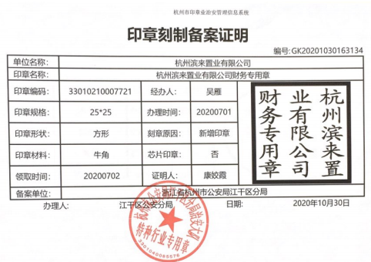
图15 项目公司财务专用章备案证明
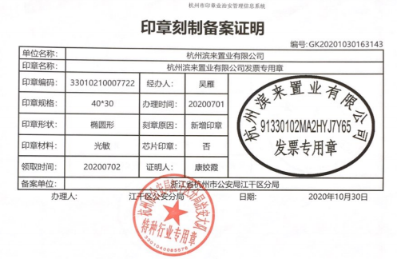
图16 项目公司发票专用章备案证明

由于合资公司、项目公司发票专用章尚未纳入滨江与融创的共管资料，在与中航信托确认后，本次共管交接暂不包含2枚发票专用章，待后期由融创再与滨江沟通纳入共管后另行交接。
- 银行账户信息查询
2020年10月29日下午我司入场主管、驻场人员与SPV公司财务郑燕男前往SPV公司基本户银行核验预留印鉴及开户情况。打印出已开立银行结算清单并核验预留银行印鉴。
- 经银行核实，SPV公司银行预留印鉴为公章、财务专用章、法人章，且与现场所携印鉴一致；
（2）SPV公司仅开设一个基本存款账户（开户行：招商银行股份有限公司杭州分行营业部、账号：571914999710501账户余额：9814.58元）；
（3）核实SPV公司共领取2个U盾，其中1个操作盾（制单功能）、1个管理盾（复核功能）；2个U盾可以通过网银设置权限互换，但付款时必须同时经过2个U盾分别制单和复核；
（4）该账户未领用过支票及其他支付凭证，未开通票据池、资金池及其他信用支付业务，未查到银企直联业务授权。

2020年10月30日我司入场主管、中航信托徐依凝和滨江公司财务前往合资公司和项目公司基本户银行核验预留印鉴及开户情况。打印出已开立银行结算清单并核验预留银行印鉴。
（1）经银行核实，合资公司、项目公司银行预留印鉴为公章、财务专用章、法人章，且与现场所携印鉴一致；
（2）合资公司、项目公司各开设一个基本存款账户（合资公司开户行：中国建设银行杭州秋涛支行、账号：33050161662700001734账户余额：477.83元；项目公司开户行：平安银行杭州分行、账号：15838894730008账户余额：716,039.36元），两公司匀未领用过支票及其他支付凭证，未开通票据池、资金池及其他信用支付业务，未查到银企直联业务授权；
（3）核实合资公司领取2个U盾，其中1个操作盾（制单功能，编号50G903637382）、1个管理盾（复核功能，编号50G903637381）；项目公司平安银行已领取2个U盾，2个U盾可同时用于制单、复核、管理员账号的登录，滨江财务人员告知，由于管理员权限账号、密码一直未使用，目前已丢失。
经与中航信托人员确认，本次共管交接根据《监管协议》可先将融创方面保管的项目公司平安银行U盾放入保险柜，并由驻场人员修改制单密码，后期由融创再与滨江沟通协调项目公司平安银行管理员权限账号、密码的保管方式。

- 共管交接
（1）2020年10月30日晚上我司入场主管、驻场人员与中航信托经理徐依凝、SPV公司行政陈滦滦和王祐祺对共管资料进行交接，交接单如下：
